部编版一年级语文上册期中测试题（一）

同学们，一个学期转眼间已过了一半，这一段时间你学得怎么样呢？就让我们走进“语文游乐场”去感受语文的魅力，采摘丰收的果实吧！

一、拼音乐园。（28分）
1.摘果子。(6分)
ou w ye u zi you y
in sh yɑn yue ch shi i
声母：
韵母：
整体认读音节：
2.读一读，连一连，请帮图片找名字。（10分）
bái cài xiān huā zhī zhū huā ɡǒu xiǎo qiáo

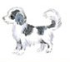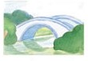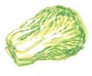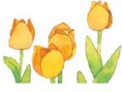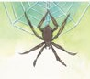
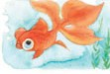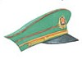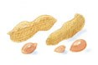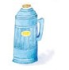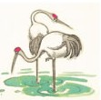

huā shēnɡ jūn mào jīn yú xiān hè nuǎn pínɡ
3.拼一拼，想一想括号里该填什么。（8分）
d—ǎ→（ ） ɡ—u—（ ）→ɡuā b—ǎ→（ ） t—ù→（ ）
d—( ）→dē x—i—á→（ ） （ ）—é→hé （ ）—ù→lù
4.看图片，写音节。（4分）
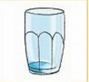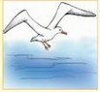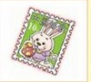
( ) ( ) ( ) ( )

二、生字盘点。（18分）
1.把词语与音节连一连。（6分）

tù wǎnɡ shù chuán huì xīnɡ

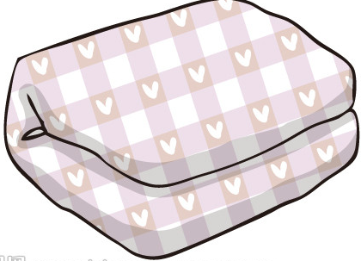
树 网 兔 星 船 会

2.拼一拼，写一写。（12分）
秋tiān( )，一个dà rén( )领着一个孩zi( )，到shān( )
shànɡ( )去看菊花。tián( )里传来le( )小chónɡ( )的叫声，真不知道这shì( )那个小dōnɡ xī( )在叫。
三、词语世界。（18分）
1.选择合适的字填在括号里。（4分）
木 目
（1）我看着爸爸的（ ）光，低下了头。
（2）妈妈在树林里采（ ）耳。
友 有
（3）我（ ）一个布娃娃。
（4）小明和我是好朋（ ）。
2.把合适的词填空括号里。（4分）
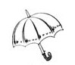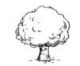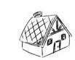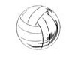
一（ ）雨伞 一（ ）大树 一（ ）房屋 一（ ）排球
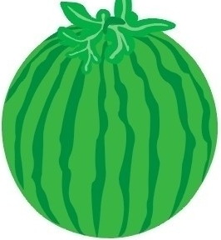
棵 座 把 个
3.找出句子中的反义词，填在括号里。（10分）
（1）那片果园不远也不近。 （ ）——（ ）
（2）姐姐来的时候，我出去了。 （ ）——（ ）
（3）山下有一条河，山上有一群羊。 （ ）——（ ）
（4）鱼戏莲叶南，鱼戏莲叶北。 （ ）——（ ）
（5）家里的苹果多，香蕉少。 （ ）——（ ）
四、句子森林。（照样子，写句子）(9分)
（1）星星是夜空的花朵。
是 的花朵。
（2）弯弯的月儿像小船，
像 。
（3）爸爸看书，妈妈看书，我也看书。
， ， 也 。
五、课文回顾。（6分）
1.秋天来了，一群大雁往 飞。
2，荷叶圆圆，他对青蛙说：“我是 天”
六、阅读天地。（11分）
我的小愿望
我有好多好多的小愿望，下面听我一一给你讲。
我希望，忽然有那么一天，聋哑的小朋友，都会说话了。从此，我们一起唱《我爱北京天安门》。
我希望，忽然有那么一天，我的盲人小哥哥，眼睛开始明亮起来了。从此，我们一起看《海绵宝宝》。
我希望，世界上再也没有眼泪和悲伤，到处都充满快乐和阳光……
1.连线。（6分）
聋哑小朋友 眼睛明亮
“我”希望 盲人小哥哥 充满阳光
这个世界 会说话了
2.你是不是也有许多小愿望？写一两个吧。（5分）
。
七、看图写话。（10分）
动脑筋想一想，图上有什么，会有什么故事呢？
先想一想，在写几句通顺的话。

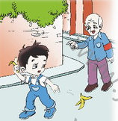

参考答案：
一、1.w y sh ch ou u in i ye zi yue shi 2.略。3.dǎ ā bǎ tù ē xiá h l 4.fēnɡ yè bēi zi hǎi ōu yóu piào
二、1.tù—兔 wǎnɡ—网 shù—树 chuán—船 huì—会 xīnɡ—星
2.天 大人 子 山上 田 虫 是 东西
三、1.目 木 有 友 2.把 棵 座 个
3.远近 来去 下上 南北 多少
四、提示：用上加点词语，句子通顺即可。
五、1.南 2.夏
六、1.聋哑小朋友会说话了 盲人小哥哥眼睛明亮 这个世界充满阳光 2.略
七、略。

部编版一年级语文上册期中测试题（二）

动物王国到了收获的季节，小朋友，你在学习中收获了多少？让我们同动物朋友们一起来收获知识之果吧！

一、拼音小乐园。（28分）
1.小猴子，摘果子。(6分)
zhi b w chi yin you in
un ɑ u zh ch wo yuɑn
声母：
韵母：
整体认读音节：
2.小松鼠，连一连，请帮图片找名字。（8分）
xiǎo niǎo hú dié fánɡ zi qīnɡ wā


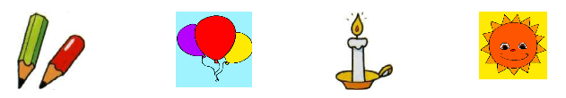

qì qiú là zhú tài yánɡ qiān bǐ
3.小青蛙，拼一拼，想一想括号里该填什么。（6分）
l-ǘ→( ) j-ǚ→( ) ch-( )-chuánɡ
s-u-ān→（ ） t-ōu→（ ） q-( )-quān
4.小白兔，看图片，写音节。（8分）
( ) ( ) ( ) ( )
二、字词小城堡。（32分）
1.猜一猜，连一连。（6分）
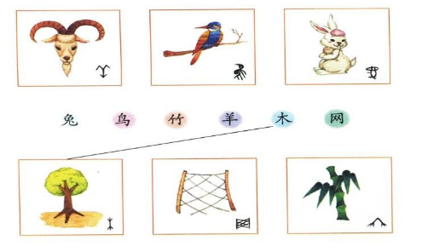
2.拼一拼，写一写。（11分）
我家有sì( )kǒu（ ）rén（ ），这lǐ( )tóu( )，最有趣的shì( )我bā( )shí( )岁的爷爷，他shǒu( )脚灵活，ěr( )不聋，眼不花，可有意思le( )。
3.照样子，给下面的字加上一个笔画，变成另一个字。（5分）
例：一（十）
十（ ） 白（ ） 了（ ） 人（ ） 大（ ）
4.数笔画，写笔画。（4分）
（1）“牙”共（ ）笔，第四笔是（ ）。
（2）“向”共（ ）笔，第三笔是（ ）。
5.填上合适的反义词。（6分）

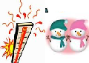
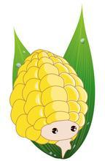
大小 左右 冷热

西瓜在 ，苹果在 。 夏天 ，冬天 。 大象 ，蜗牛 。
三、句子小擂台。（照样子，写句子）(9分)
（1）星星是夜空的花朵。
是 的花朵。
（2）弯弯的月儿像小船。
像 。
（3）爸爸看书，妈妈看书，我也看书。
， ， 也 。
四、课文直通车。（6分）
1.弯弯的 小小的船，小小的船儿 尖。
2.江南可采莲，莲叶 。
五、小喇叭广播站。（5分）
和大家打个招呼，介绍一下自己吧！要说一下自己的名字、年龄，名字的由来等。

六、阅读天地。（10分）
香蕉树妈妈，
个子高又大，
生下胖娃娃，
长得像月牙，
从小手拉手，
兄弟不分家。
1. 香蕉树妈妈长得什么样？我用~~~~~线画出来。（2分）
2. 谁长得像月牙，从小手拉手？我用——线画出来。（2分）
3. 读儿歌，我又认识了新的生字宝宝，我用 画出来。它的读音是( )。（2分）
A xiānɡ jiāo B xiānɡ jāo
4.这首儿歌写的是 ，它的特点是 。（4分）
七、转转作文屋。（10分）
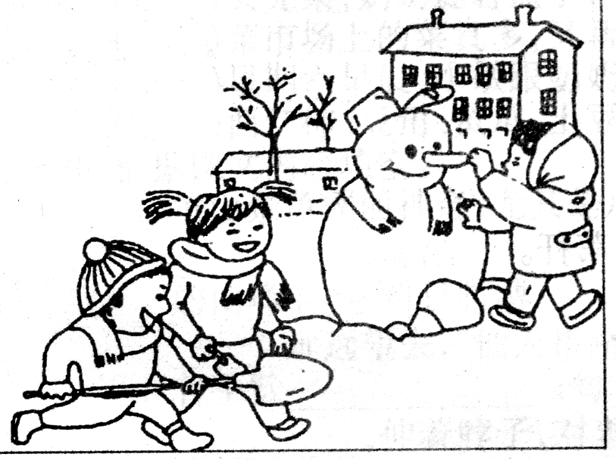

大家看一看图上都有谁，他们在干什么，先想一想，再写几句连贯的话。

参考答案：
一、1.声母：b w zh ch 韵母：in un ɑ u 整体认读音节：zhi chi yin yuɑn 2.略。 3.lǘ jǔ u suān tōu ü 4. zhī zhū bái cài huā shēnɡ nuǎn bínɡ
二、1.略。2.四 口 人 里 头 是 八 十 手 耳 了 3.示例：土 百 子 大 太 4.（1）四 丿 （2）六  5.左右 热 冷 大 小
三、提示：用上加点词语，句子通顺即可。
四、1.月儿 两头 2.何田田
五、略。
六、1.个子高又大2. 香蕉 3.A 香蕉4.香蕉 不分家，很团结。
七、略。

